Centrum voľného času
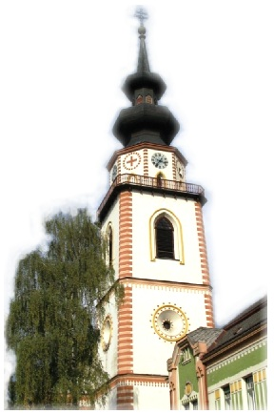
Dolná štvrť 368/23
907 01 M y j a v a tel + fax: 034 / 621 5322
cvcmyjava@gmail.com www.cvcmyjava.sk

Vyhlasuje
31. ročník výtvarnej súťaže
" Krásy nášho regiónu "

Pre rok 2017-18 vyhlasujeme nasledovné témy :

1. Ľudové zvyky v mojom rodnom meste / obci /
2. Prechádzka históriou
3. Za našimi humnami
4. Premena rodného mesta, obce
5. Rozprávky a povesti
6. Ľubovoľná téma z regiónu

Podmienky súťaže : - plošné
- ľubovoľná technika
- doporučený formát A3
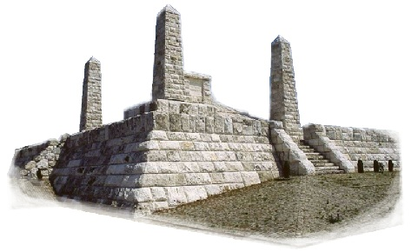
- počet prác z jednej ZŠ nie je obmedzený

Kategória : I. 1. - 4. ročník ZŠ + ZUŠ
II. 5. - 9. ročník ZŠ + ZUŠ + 8 roč. GYM

Na každý výkres uveďte : - názov práce
- meno a priezvisko žiaka
- názov ZŠ , trieda
- meno pedagóga

Výtvarné práce za Vašu školu zašlite do CVČ najneskôr do 27.11.2017 .
Vyhodnotenie prác odbornou porotou bude 28.11.2017 .
Najkrajšie exponáty budú ocenené a vystavené.
Termín výstavy : 29. 11. – 6. 12 .2017 Kultúrny dom Samka Dudíka - foyer
Výsledková listina s termínom odovzdania cien - 6.12.2017 o 15.00 h.
bude zaslaná 28.11. 2017 dodatočne po vyhodnotení komisiou .

Vybavuje : M. Duga

V Myjave : 19.11.2017

Mgr. Mário D u g a
riaditeľ CVC

